Министерство науки и высшего образования Республики Казахстан

Торайгыров университет

Факультет Инженерии

Кафедра Машиностроение и стандартизация

ОТЧЁТ
по рубежному контролю № 2

По специальности 6В07151 – Машиностроение и реверс-инжиниринг
Тема Разработка учебного VR-симулятора токарного станка
Период занятия 09.11.2026 – 12.11.2026

(оценка)

Руководитель
инженер, аспирант кафедры КСУ
(должность, ученая степень)
С.И. Карасев
(инициалы, фамилия)
(подпись) |  | (дата)
Обучающийся
М. В. Плесовских
(инициалы, фамилия)
(подпись) |  | (дата)
МСиРИ-402
(группа)
Содержание

 | Введение | 3
1 | Создание VR-сцены (10.11.2026) | 4
2 | Заключение | 15

Введение

Учебные VR-симуляторы позволяют отработать порядок работы на станке до допуска к реальному оборудованию: обучающийся выполняет все действия руками в шлеме, а программа проверяет их последовательность и подсчитывает ошибки.
Цель второй недели занятий – разработать VR-симулятор токарного станка 16К20, связанный с сервером данных станка.
Для достижения цели решались следующие задачи:
– получение координат осей станка с сервера и перемещение узлов модели;
– создание VR-сцены с заготовкой, которую можно взять и установить в патрон;
– создание запуска и имитации обработка заготовки.

1 Создание VR-сцены (10.11.2026)

1.1 Задание

1) Запустить сцену и осмотреть станок в шлеме.
2) Взять заготовку с рабочего стола.
3) Перенести заготовку в обозначенную область станка и отпустить.
4) Повторить второй рукой и проверить устойчивость предмета.

1.2 Скриншоты

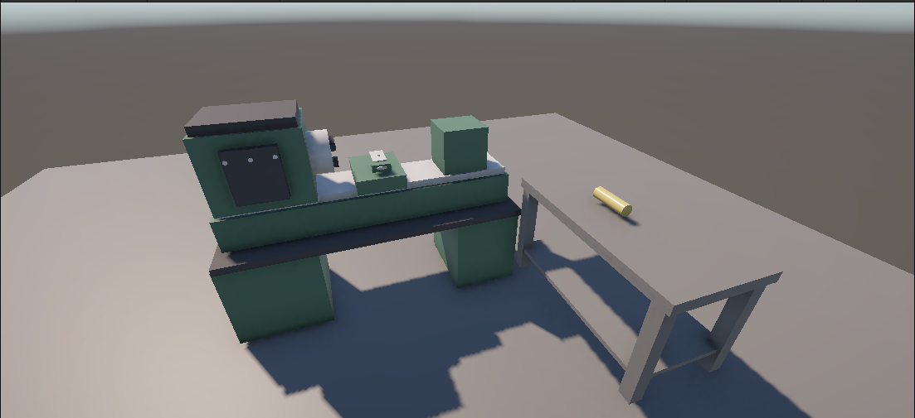

Рисунок 1.1 – VR-сцена: станок, стол с заготовкой

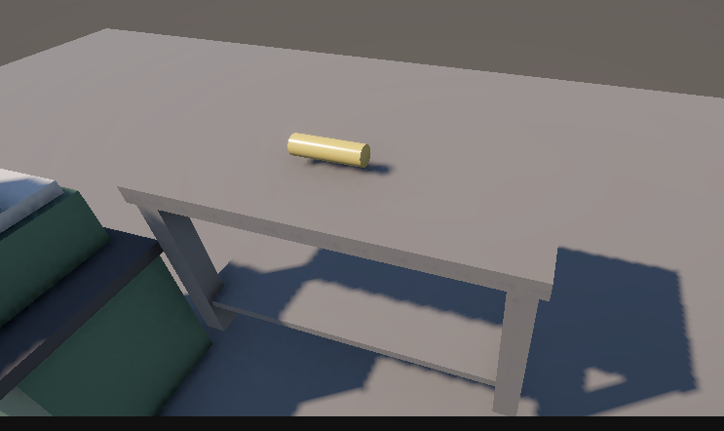

Рисунок 1.2 – Заготовка на рабочем столе

1.3 Листинг программы

Листинг 2.1 – Скрипт LatheController (вращение шпинделя)
using UnityEngine;

public class LatheController : MonoBehaviour
{
[Header("Настройки шпинделя")]
public Transform spindle;
public float rotationSpeed = 500f;

// Свойство состояния станка, которое проверяет LatheSocket
public bool IsRunning { get; private set; } = false;

void Update()
{
if (IsRunning && spindle != null)
{
spindle.Rotate(Vector3.forward * rotationSpeed * Time.deltaTime);
}
}

public void ToggleLathe()
{
IsRunning = !IsRunning;
Debug.Log("Станок: " + (IsRunning ? "ЗАПУЩЕН" : "ОСТАНОВЛЕН"));
}
}

Листинг 1.4 – Скрипт LatheSocket (заготовка)
using UnityEngine;

public class LatheSocket : MonoBehaviour
{
[Header("Настройки обработки")]
public float processingTime = 5f;

[Header("Точные размеры заготовки")]
public Vector3 rawScale = new Vector3(100f, 100f, 100f); // Размер сырой заготовки
public Vector3 processedScale = new Vector3(60f, 60f, 100f); // Размер после проточки

[Header("Параметры материала (URP Lit)")]
public Color silverColor = new Color(0.8f, 0.8f, 0.8f);
public float metalness = 0.9f;
public float smoothness = 0.8f;
private GameObject currentWorkpiece;

Продолжение листинга 1.4
private float timer = 0f;
private bool isProcessed = false;
private LatheController latheController;

public GameObject CurrentWorkpiece => currentWorkpiece;

void Start()
{
latheController = FindFirstObjectByType<LatheController>();
}

void Update()
{
// Плавная привязка к позиции и вращению патрона (без изменения масштаба через родителей)
if (currentWorkpiece != null)
{
currentWorkpiece.transform.position = transform.position;
currentWorkpiece.transform.rotation = transform.rotation;

// Логика обработки станка
if (latheController != null && latheController.IsRunning && !isProcessed)
{
timer += Time.deltaTime;

if (timer >= processingTime)
{
ProcessWorkpiece();
}
}
}
}

private void OnTriggerEnter(Collider other)
{
if (other.CompareTag("Workpiece") && currentWorkpiece == null)
{
AttachWorkpiece(other.gameObject);
}
}

public void AttachWorkpiece(GameObject workpiece)
{
currentWorkpiece = workpiece;
timer = 0f;

// Проверяем по цвету, была ли деталь уже обработана
Renderer rend = currentWorkpiece.GetComponent<Renderer>();
Продолжение листинга 1.4

if (rend != null && rend.material.HasProperty("_BaseColor"))
{
Color col = rend.material.GetColor("_BaseColor");
isProcessed = (col.r < 0.9f);
}
else
{
isProcessed = false;
}

HandInteraction hands = FindFirstObjectByType<HandInteraction>();
if (hands != null)
{
hands.ForceRelease(currentWorkpiece);
}

Rigidbody rb = currentWorkpiece.GetComponent<Rigidbody>();
if (rb != null)
{
rb.isKinematic = true;
rb.detectCollisions = false;
}

Collider colld = currentWorkpiece.GetComponent<Collider>();
if (colld != null)
{
colld.isTrigger = false;
}

// Жестко выставляем нужный размер в зависимости от состояния
currentWorkpiece.transform.localScale = isProcessed ? processedScale : rawScale;
}

public GameObject ReleaseToHand()
{
if (currentWorkpiece == null) return null;

GameObject detachedObj = currentWorkpiece;

detachedObj.tag = "Workpiece";

Rigidbody rb = detachedObj.GetComponent<Rigidbody>();
if (rb != null)
{
rb.isKinematic = false;
rb.detectCollisions = true;
}
Продолжение листинга 1.4

Collider col = detachedObj.GetComponent<Collider>();
if (col != null)
{
col.enabled = true;
col.isTrigger = true;
}

// Сохраняем актуальный размер при выдаче в руку
detachedObj.transform.localScale = isProcessed ? processedScale : rawScale;

currentWorkpiece = null;
timer = 0f;

return detachedObj;
}

private void ProcessWorkpiece()
{
isProcessed = true;
Debug.Log("Обработка завершена! Деталь проточена.");

if (currentWorkpiece != null)
{
// Уменьшаем диаметр (проточка)
currentWorkpiece.transform.localScale = processedScale;

Renderer rend = currentWorkpiece.GetComponent<Renderer>();
if (rend != null)
{
Material mat = rend.material;

if (mat.HasProperty("_BaseColor"))
mat.SetColor("_BaseColor", silverColor);

if (mat.HasProperty("_Metallic"))
mat.SetFloat("_Metallic", metalness);

if (mat.HasProperty("_Smoothness"))
mat.SetFloat("_Smoothness", smoothness);
}
}
}
}

Листинг 1.5 – Скрипт HandInteraction (управление руками)
using UnityEngine;
public class HandInteraction : MonoBehaviour
Продолжение листинга 1.5

{
[Header("Настройки")]
public Transform holdPoint;
public float reachDistance = 3f;

private GameObject heldObject;
private Vector3 savedScale = new Vector3(100f, 100f, 100f);

void Update()
{
// Если объект в руке, постоянно держим его перед камерой
if (heldObject != null)
{
heldObject.transform.position = holdPoint.position;
heldObject.transform.rotation = holdPoint.rotation;
heldObject.transform.localScale = savedScale; // Жестко удерживаем правильный размер
}

if (Input.GetMouseButtonDown(0))
{
if (heldObject == null)
{
Ray ray = new Ray(transform.position, transform.forward);
RaycastHit hit;

if (Physics.Raycast(ray, out hit, reachDistance))
{
// 1. Клик по рычагу станка
if (hit.collider.CompareTag("LatheButton"))
{
LatheController lathe = FindFirstObjectByType<LatheController>();
if (lathe != null)
{
lathe.ToggleLathe();
}
}
// 2. Клик по патрону или детали в нем
else if (hit.collider.GetComponent<LatheSocket>() != null)
{
LatheSocket socket = hit.collider.GetComponent<LatheSocket>();
if (socket.CurrentWorkpiece != null)
{
heldObject = socket.ReleaseToHand();
savedScale = heldObject.transform.localScale; // Запоминаем текущий размер (сырой или проточенный)
Продолжение листинга 1.5

}
}
else if (hit.collider.CompareTag("Workpiece"))
{
GameObject targetObj = hit.collider.gameObject;

LatheSocket socket = FindFirstObjectByType<LatheSocket>();
if (socket != null && socket.CurrentWorkpiece == targetObj)
{
heldObject = socket.ReleaseToHand();
savedScale = heldObject.transform.localScale;
}
else
{
heldObject = targetObj;
savedScale = heldObject.transform.localScale;

Rigidbody rb = heldObject.GetComponent<Rigidbody>();
if (rb != null)
{
rb.isKinematic = true;
}

Collider col = heldObject.GetComponent<Collider>();
if (col != null)
{
col.isTrigger = true;
}
}
}
}
}
else
{
DropObject();
}
}
}

public void DropObject()
{
if (heldObject != null)
{
Collider col = heldObject.GetComponent<Collider>();
if (col != null)
{
col.isTrigger = false;
Продолжение листинга 1.5

}
Rigidbody rb = heldObject.GetComponent<Rigidbody>();
if (rb != null)
{
rb.isKinematic = false;
}

heldObject.transform.localScale = savedScale;
heldObject = null;
}
}

public void ForceRelease(GameObject obj)
{
if (heldObject == obj)
{
Collider col = obj.GetComponent<Collider>();
if (col != null)
{
col.isTrigger = false;
}
heldObject = null;
}
}
}

Листинг 1.6 – Скрипт PlayerMovement (управление персонажем)
using UnityEngine;

public class PlayerMovement : MonoBehaviour
{
[Header("Настройки")]
public float moveSpeed = 4f;
public float sensitivity = 2f;

private float yaw = 0f; // Угол поворота влево/вправо
private float pitch = 0f; // Угол поворота вверх/вниз

void Start()
{
// Блокируем курсор в центре экрана при старте игры
Cursor.lockState = CursorLockMode.Locked;
Cursor.visible = false;

// Считываем текущие углы камеры, чтобы не было резкого рывка при старте
Vector3 angles = transform.eulerAngles;
yaw = angles.y;
pitch = angles.x;
Продолжение листинга 1.6

}

void Update()
{
// 1. Движение на клавиши WASD относительно того, куда смотрит камера
float moveX = Input.GetAxis("Horizontal") * moveSpeed * Time.deltaTime;
float moveZ = Input.GetAxis("Vertical") * moveSpeed * Time.deltaTime;
transform.Translate(moveX, 0, moveZ);

// 2. Плавное вращение мышкой (и влево/вправо, и вверх/вниз)
yaw += Input.GetAxis("Mouse X") * sensitivity;
pitch -= Input.GetAxis("Mouse Y") * sensitivity;

// Ограничиваем угол обзора по вертикали, чтобы камера не переворачивалась
pitch = Mathf.Clamp(pitch, -80f, 80f);

// Применяем вращение к камере
transform.rotation = Quaternion.Euler(pitch, yaw, 0f);

// Нажмите Escape, чтобы освободить курсор мыши
if (Input.GetKeyDown(KeyCode.Escape))
{
Cursor.lockState = CursorLockMode.None;
Cursor.visible = true;
}
}
}

Листинг 1.7 – Скрипт WorkpieceSpawner (спавн заготовки)
using UnityEngine;

public class WorkpieceSpawner : MonoBehaviour
{
[Header("Настройки спавна")]
public GameObject workpiecePrefab; // Префаб заготовки из папки Assets
public Transform spawnPoint; // Точка на столе (SpawnPoint)
public float respawnDelay = 1.5f; // Задержка перед появлением новой детали
public float spawnRadius = 0.5f; // Радиус проверки: если заготовка унесена дальше этого расстояния, спавним новую

private GameObject currentSpawnedObject;
private float timer = 0f;
private bool needsSpawn = false;

void Start()
{
if (spawnPoint == null)
Продолжение листинга 1.7

spawnPoint = transform;

SpawnNewWorkpiece();
}

void Update()
{
bool isTakenOrMissing = false;

if (currentSpawnedObject == null)
{
isTakenOrMissing = true;
}
else
{
// Если объект существует, но игрок унес его далеко от точки спавна (или засунул в станок/в руку)
float distance = Vector3.Distance(currentSpawnedObject.transform.position, spawnPoint.position);

// Проверяем: если деталь далеко от точки спавна ИЛИ у нее есть родитель (значит она в руке или в патроне)
if (distance > spawnRadius || currentSpawnedObject.transform.parent != null)
{
isTakenOrMissing = true;
}
}

// Если деталь забрали со стола, запускаем таймер для создания новой
if (isTakenOrMissing)
{
if (!needsSpawn)
{
needsSpawn = true;
timer = 0f;
}

timer += Time.deltaTime;
if (timer >= respawnDelay)
{
SpawnNewWorkpiece();
needsSpawn = false;
}
}
else
{
// Пока деталь лежит на месте, сбрасываем таймер
Продолжение листинга 1.7

needsSpawn = false;
}
}

void SpawnNewWorkpiece()
{
if (workpiecePrefab != null && spawnPoint != null)
{
currentSpawnedObject = Instantiate(workpiecePrefab, spawnPoint.position, spawnPoint.rotation);
currentSpawnedObject.transform.localScale = new Vector3(100f, 100f, 100f);
currentSpawnedObject.tag = "Workpiece";
}
}
}

1.8 Описание

В ходе выполнения проекта были разработаны ключевые функциональные модули и программные скрипты для интерактивного VR-приложения токарного станка. Основные результаты работы:
-Реализован скрипт автоматического спавна новых заготовок, срабатывающий после того, как текущий объект забирается пользователем.
-Создан скрипт для взаимодействия с предметами и их захвата руками в виртуальной реальности.
-Настроен скрипт управления и движения камерой для свободного осмотра сцены и рабочей зоны оборудования.
-Разработан скрипт вращения шпинделя совместно с закрепленной на нем заготовкой.
-Внедрена система триггеров для включения и выключения шпинделя, а также для точной установки заготовки в зону обработки.
-Реализован скрипт изменения текстуры (материала) заготовки для визуализации её обработки и перехода в состояние готовой детали.
Созданный программный комплекс и интерактивная логика обеспечивают полноценную имитацию реального технологического процесса на токарном станке, что позволяет использовать приложение для обучения и отработки практических навыков в виртуальной среде.

Заключение

В ходе второй недели практических занятий был спроектирован и разработан полноценный интерактивный учебный VR-симулятор токарного станка (модели 16К20). На данном этапе трёхмерная модель оборудования, созданная ранее, была интегрирована с комплексной программной логикой, обеспечивающей достоверную имитацию рабочего процесса и физического взаимодействия пользователя с элементами станка.
Разработанный программно-аппаратный комплекс наглядно демонстрирует возможности применения технологий виртуальной реальности в инженерном образовании. Симулятор позволяет обучающимся безопасно изучать устройство токарного станка, отрабатывать последовательность операций по установке заготовки и запуску оборудования, исключая риск травматизма и поломки реальных дорогостоящих станков.

